Практические рекомендации для родителей
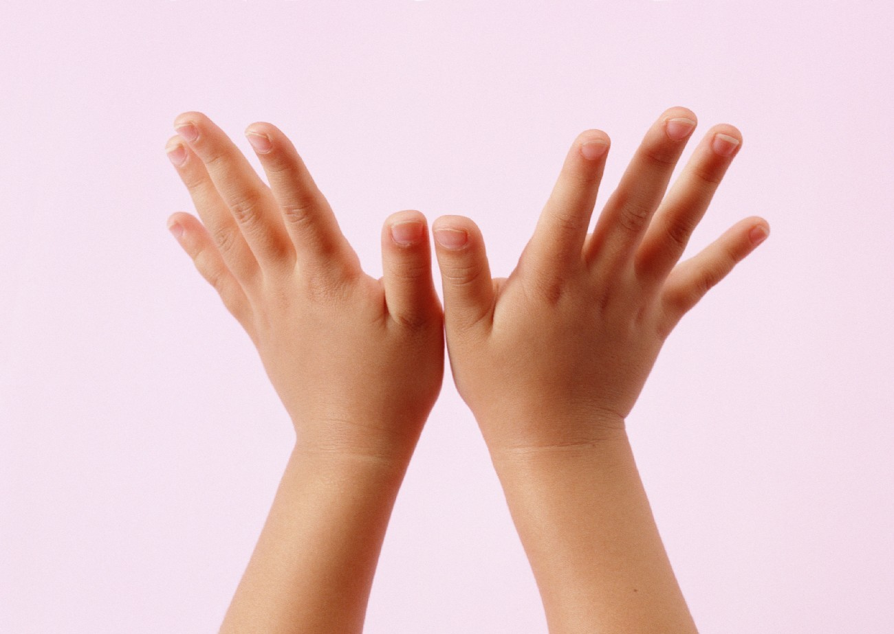
Развитие мелкой моторики рук
Массаж кистей и пальцев рук

Учитель-логопед
Ровнова К.Э.

2022 год
На сегодняшний день широко известно, что развитие мелкой моторики пальцев рук через определенные зоны в коре головного мозга оказывает положительное влияние на развитие детской речи, внимания, умственную активность, повышает работоспособность, стимулирует творческую активность.
К основным приёмам развития мелкой моторики относятся: массаж, самомассаж и пальчиковая гимнастика. Данные приемы направлены на развитие чувствительности кончиков пальцев, координации движений кистей.
Сегодня уделим внимание массажу кистей и пальцев рук.
Массаж является одним из видов пассивной гимнастики, оказывает общеукрепляющее действие на мышцы, а именно нормализует тонус, повышает эластичность и сократительную способность мышц, способствует развитию мелкой моторики. Массаж кистей рук можно начинать выполнять уже в полугодовалом возрасте, уделяя данному процессу пару минут в день.
Основные приемы ручного классического массажа это: растирание, поглаживание, разминание, вибрация, пощипывание.
Массаж необходимо выполнять чистыми руками. У ребенка ручки так же должны быть чистыми! Для более легкого скольжения по ручкам можно использовать детский крем. Во время массажа ребенка можно посадить за стол или положить на кровать для полного расслабления.
Предлагаю попробовать следующий массажный комплекс:
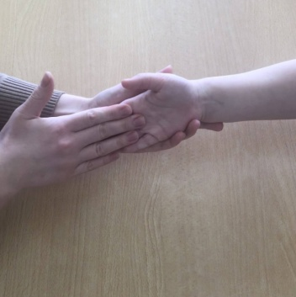
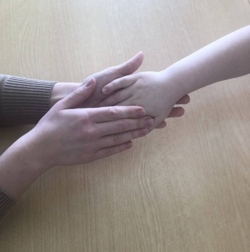
- Поглаживание кистей. Возьмите кисть ребенка, положите на свою ладонь. Прямолинейными движениями свободной руки погладьте кисть от запястья к пальчикам со стороны ладони, затем с тыльной стороны. Во время поглаживания можно прикладывать небольшие усилия, чтобы ребенок чувствовал поглаживания.

- Спиралевидное поглаживание. Кисть ребенка остается в вашей руке, продолжаем поглаживать кисть, но добавляем спиралевидное движение. Положите пальцы вашей свободной руки на кисть ребенка (ближе к запястью) и круговыми движениями спускайтесь к кончикам пальцев. Сначала со стороны ладони, затем с тыльной стороны.
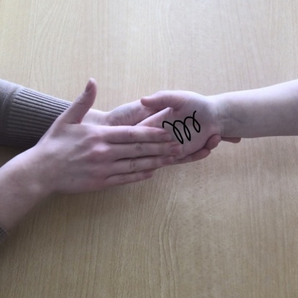
- Растирание ладошек. Одной рукой возьмите кисть ребенка так, чтобы его ладошка оказалась сверху, другой рукой выполняйте растирание ладонной стороны кисти, быстрыми, ритмичными движениями вперед – назад. Ребенок может почувствовать тёплые ощущения – это нормально.
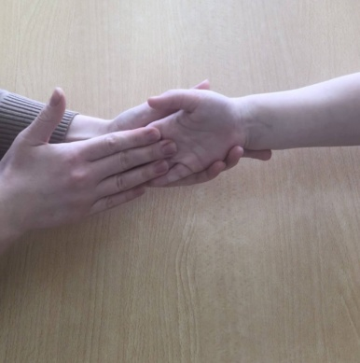
- Растирание запястий. Возьмите кисть ребенка в свои руки, чтобы ладошка смотрела вниз. Выполняйте растирание с тыльной стороны кисти большими пальцами обеих рук.
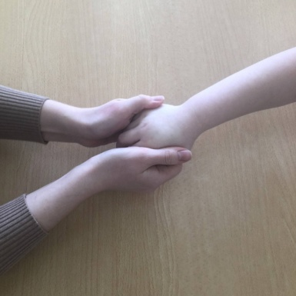
- Разминание ладошек. Возьмите кисть ребенка в свои руки, чтобы ладошка смотрела вверх. Выполняйте круговые движения в центре ладошки большим пальцем.
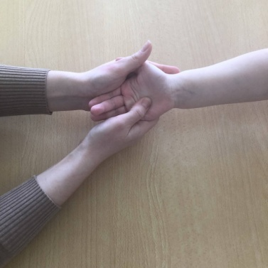
- Разминание каждого пальчика. Возьмите пальчик ребенка большим и указательным пальцем у основания, надавливающими движениями двигайтесь к кончику пальца по тыльной, ладонной и боковым поверхностям.
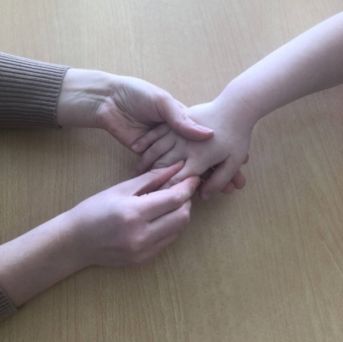
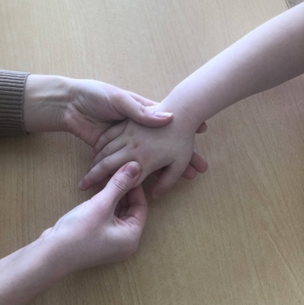

- Пощипывание кисти. Рука ребенка остается в предыдущем положении. Взрослый выполняет пощипывающие движения указательным и большим пальцами по тыльной и ладонной стороне кисти ребенка.
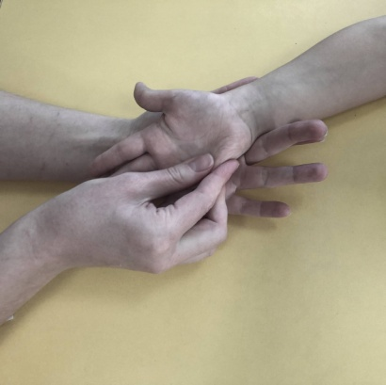
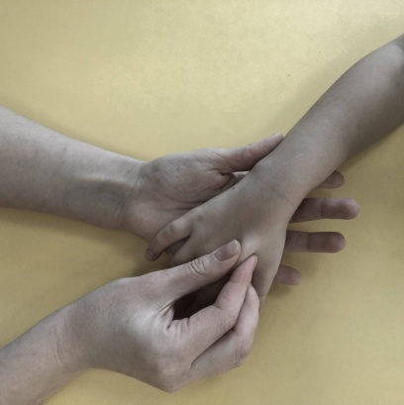

- Спиралеобразное поглаживание пальчиков. Возьмите указательным и большим пальцами пальчик ребенка. Спиралевидным движением разотрите каждый пальчик руки от основания к кончику по тыльной и ладонной поверхностям.
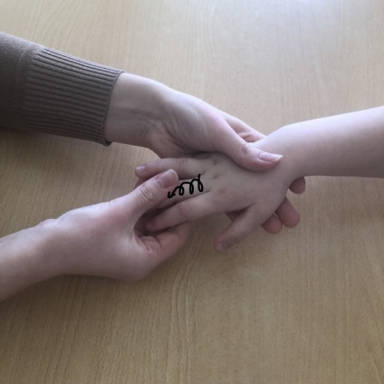
- Вибрационные движения по каждому пальчику. Возьмите пальчик ребенка указательным и большим пальцами у основания и спускайтесь к кончику, аккуратно потряхивая пальчик.

- Круговые движения каждым пальцем. Одной рукой возьмите ребенка в районе запястья, другой кончик пальчика, производите круговые движение поочередно с каждым пальчиком руки.
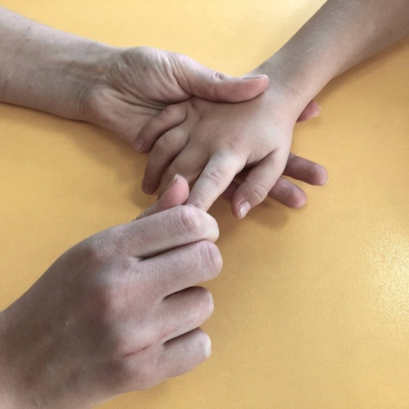
- Сгибание и разгибание пальчиков. Рука ребенка лежит ладонью вверх, придерживая ее одной рукой, другой поочередно сгибайте и разгибайте пальцы ребенка.
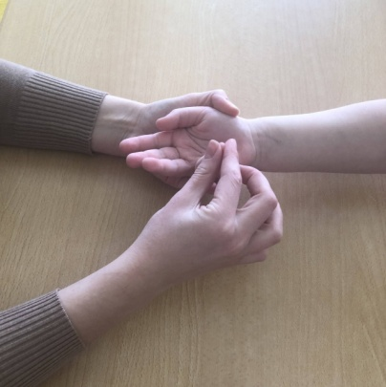
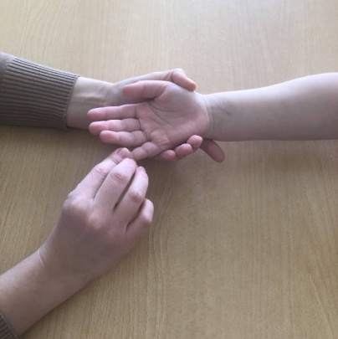

- Завершающее поглаживание. Легкими движениями погладьте кисти ребенка. Данное упражнение позволит расслабить кисти в конце массажа.
